Fließt ein Strom durch eine Spule, so entsteht ein Magnetfeld.
Umgekehrt verursacht ein Stabmagnet, der im Innern einer Spule liegt, keinen Strom. Das ändert sich jedoch, wenn man den Magneten bewegt.
Der britische Physiker Michael Faraday beobachtete dieses Phänomen erstmalig im August 1831 und gab ihm den Namen „Elektromagnetische Induktion“.
Die Gesetzmäßigkeiten der elektromagnetischen Induktion und ihre Bedeutung für den Alltag wirst du im Folgenden untersuchen.
Durchführung:
- Schließe das Galvanometer an eine Spule an.
Beachte: Bewege in den Versuchen nur den / die Magneten und nicht die Spule.
Galvanometer:
Der Zeiger eines Galvanometers zeigt die Stärke und Orientierung des elektrischen Stroms oder der anliegenden Spannung an.
Es basiert auf dem Prinzip von Ørsted.

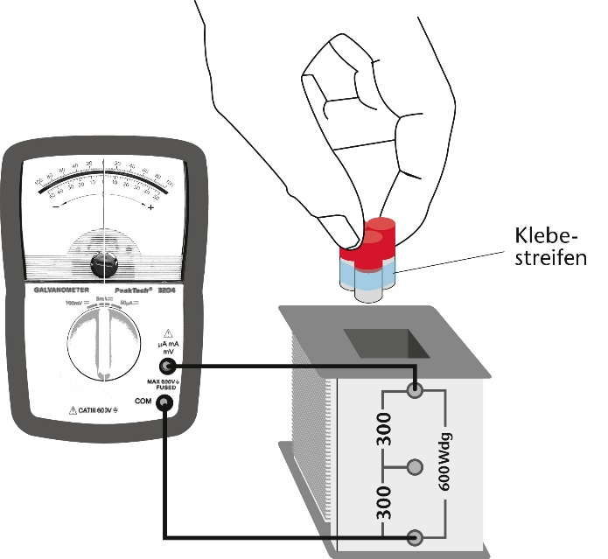
Hinweis: Halte bei der Untersuchung mit mehreren Magneten diese parallel und gleichpolig.
Ein Klebestreifen hilft dabei.

Material
Spule (N = 1200)
Spule (N = 600)
Magnete (3 x)

Zusätzlich erforderlich:
Galvanometer
Kabel (2 x)
Klebestreifen

- Finde heraus, wie sich mit einem Magneten eine möglichst hohe Spannung in der Spule mit 600 Windungen erzeugen lässt.

- Untersuche, ob die Stärke des Magnetfelds einen Einfluss auf die erzeugte Spannung hat.
Bewege dazu nacheinander einen, zwei und drei Magnete auf die gleiche Art und Weise in der Spule mit 600 Windungen.

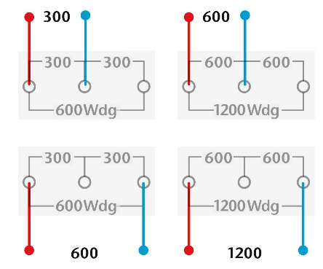
So wird die Spule für die jeweilige Windungszahl angeschlossen:
- Untersuche mit einem Magneten, ob die Windungszahl der Spule einen
Einfluss auf die erzeugte Spannung hat. Bewege auch hier in allen Versuchen den Magneten auf die gleiche Art und Weise in Spulen mit unterschiedlicher Windungszahl.

- Lasse abschließend den Stabmagneten in Ruhe und untersuche,
ob sich auch nur durch Bewegen der Spule eine Spannung erzeugen lässt.

Auswertung:
- Fasse alle Beobachtungen zusammen.
Wann wird in einer Spule ein möglichst großer elektrischer Strom induziert?

- Vervollständige folgenden Satz:
Unter elektromagnetischer Induktion versteht man das Auftreten eines
bei Änderung .

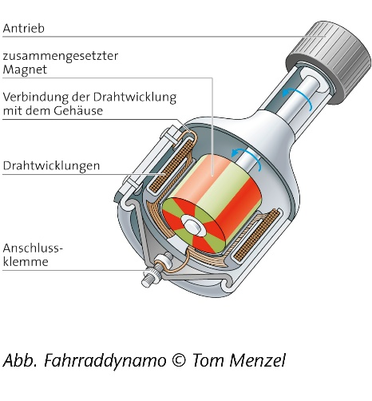
- Vermute, wie dieses Prinzip bei einem Fahrraddynamo angewendet wird.

